Образование серосодержащих полимерных структур в присутствии ионных жидкостей
Глебова Ю.В.
Студент, 1 курс магистратуры
Российский химико-технологический университет им. Д. И. Менделеева,
Институт химии и проблем устойчивого развития, Москва, Россия
E-mail: yglebova03@gmail.com
Тиоколы, также известные как полисульфидные олигомеры (ПСО), представляют собой класс синтетических полимеров с наличием в основной цепи повторяющихся звеньев, содержащих серу. Данный процесс сопряжен с образованием значительного количества щелочных сточных вод, что сопровождается негативным воздействием на окружающую среду [1]. В связи с этим ведутся исследования по усовершенствованию технологии синтеза. В рамках данного исследования на кафедре ЮНЕСКО «Зеленая химия для устойчивого развития» была изучена электрохимическая система на основе 1,2-дихлорэтана и элементной серы (в сероуглеродном композите) в присутствии ионной жидкости (ИЖ, а именно диметилфосфата 3-н-бутилметилфосфония). Ранее была доказана [2] способность ИЖ переводить в активное состояние с образованием олигосульфанид-аниона с локализованным отрицательным зарядом на конце олигомерной цепи (Рис. 1).

Рис. 1. Взаимодействие диметилфосфата 3-н-бутилметилфосфония с серой
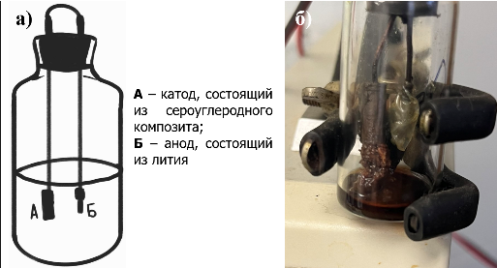
Эксперименты проводились в электролитической ячейке (Рис. 2, а) с 2 мл 1,2-дихлорэтана, 0,5 мл ИЖ с отрицательным электродом из сероуглеродного композита, содержащий 0,04 г элементной серы и 0,10 г технического углерода, и положительным литиевым электродом. После замыкания цепи наблюдалось окрашивание раствора в красный цвет (образование олигосульфанидов) и желто-коричневый осадок на литиевом электроде (Рис. 2, б).

Рис. 2. Система с использованием источника тока
Осадок, растворенный в хлороформе, был исследован методом ЯМР ¹Н спектроскопии. Полученный спектр явно указывает на полимерную структуру, однако сигналы осадка сложно идентифицировать, необходимо дополнительно исследовать систему с помощью масс-спектрометрии и элементного анализа. Установлено, что полимер формируется на литиевом электроде без подвода энергии при замыкании цепи.
Литература
1. Палютин Ф.М. и др. Синтез полисульфидных олигомеров без отмывки полимерной дисперсии // Вестн. КГТУ им. А.Н. Туполева. 2006. №. 2. С. 44-46.
2. Тарасова Н.П. и др. Низкотемпературная активация кольца циклооктасеры: синтез и химические свойства (фосфоноскси)олигосульфанида 1,3-диметилимидазолия // Изв. АН. Сер. хим. 2025. Т.74, №11. С. 3545-3554.

